Παρακάτω σας παραθέτω απόσπασμα από ένα άρθρο ενός περιοδικού .Ο τίτλος του άρθρου είναι:

Οι 30 σκέψεις που φέρνουν χαρά: Όποιος τις έκανε είδε μεγάλη αλλαγή!

Εγώ δε σας δίνω και τις 30 ,αλλά κάποιες από αυτές.

Θέλω ,αφού τις διαβάσετε και τις κατανοήσετε ,να μου πείτε ποιες πιστεύετε πως είναι οι πιο σημαντικές για τον καθένα σας.Η ερώτηση δεν έχει μία μόνο απάντηση, γιατί ο καθένας θα επιλέξει τις δικές του.

Αιτιολογήστε την απάντησή σας σε ένα word.

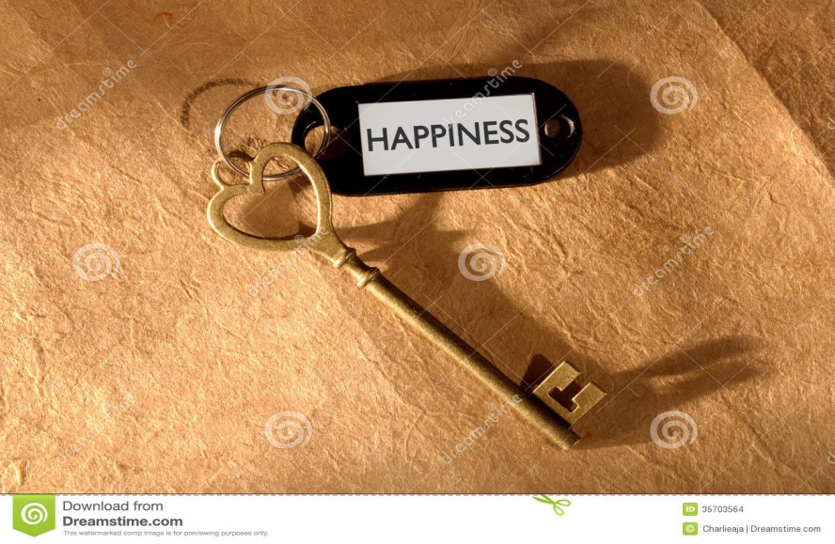

1 Μάθετε να χαίρεστε με όσα έχετε και μη γκρινιάζετε για όσα δεν έχετε.
Αυτό είναι ένα βασικό μάθημα προσωπικής ευγνωμοσύνης. Η χαρά ξεκινάει με το να εκτιμάει και να χαίρεται κανείς με αυτά που έχει. Εννοείται ότι πάντα θα πρέπει να βάζουμε στόχους και να επιθυμούμε τη βελτίωσή μας, αλλά όχι με το να διαγράφουμε το «εδώ και τώρα» της ζωής μας.

2 Επενδύστε στην αυτοβελτίωσή σας.
Η αυτοβελτίωση έχει πολλές εκφάνσεις. Καλλιεργήστε αυτά που σας ενδιαφέρουν, που σας αρέσουν και που αγαπάτε. Ανακαλύψτε το μονοπάτι που οδηγεί στον καλύτερό σας εαυτό, αξιοποιώντας τις εμπειρίες σας και μαθαίνοντας από τη ζωή σας.

3 Βρείτε νόημα σε οτιδήποτε κάνετε.
Να θυμάστε πως για οτιδήποτε κάνετε αφιερώνετε πολύτιμο χρόνο από τη ζωή σας και προσωπικό κόπο. Οπότε είναι καλύτερα να βρείτε νόημα σε ό,τι κάνετε και να δείτε πώς αυτό συνδέεται με τη ζωή σας στο παρόν αλλά και το μέλλον. Έχοντας έναν σκοπό έχετε πλουσιότερη ζωή.

4 Μάθετε να εκτιμάτε περισσότερο τις εμπειρίες και λιγότερο τα υλικά αγαθά.
Οι ωραίες εμπειρίες – και ακόμα καλύτερα αν τις μοιράζεστε με άλλους – είναι αυτό που μένει και φέρνει ευτυχία, όχι μόνο τη στιγμή που συμβαίνει αλλά και αργότερα, όταν γίνεται όμορφη ανάμνηση.

5 Μη συγκρίνετε τον εαυτό σας με άλλους.
Καθένας από εμάς είναι μοναδικός και ιδιαίτερος με τον τρόπο του! Δεν έχει νόημα να κάνουμε συγκρίσεις, γιατί έτσι σαμποτάρουμε τον εαυτό μας με αρνητική σύγκριση και κριτική. Περιστοιχίστε τον εαυτό σας με θετικούς ανθρώπους που σας αγαπούν, βλέπουν και εκτιμούν τα προτερήματά σας.

6 Μην αφήνετε τις αρνητικές σκέψεις να σας παρασύρουν.
Η ευτυχία και η καλή διάθεση εξαρτώνται από τις σκέψεις που κάνουμε. Οι αρνητικές σκέψεις γεννούν αρνητικά συναισθήματα, αυτά οδηγούν σε αρνητικές συμπεριφορές και όλα μαζί παγιώνονται σε έναν κακό χαρακτήρα.

7 Μη φοβάστε τις αλλαγές.
Αποδεχτείτε τις αλλαγές, προετοιμαστείτε – όσο γίνεται -, αποδεχτείτε ότι το σώμα, η όψη, η ζωή μας αλλάζει και ότι όλα βρίσκονται σε μια ροή. Μάθετε να εκτιμάτε τη στιγμή και να μην πολεμάτε τη φάση ζωής στην οποία βρίσκεστε. Εξασκηθείτε στο να ανακαλύπτετε τα θετικά και τα ωραία σε κάθε αλλαγή.

8 Μη κατηγορείτε τους άλλους για τις δικές σας αποτυχίες.
Πάντα έχουμε μερίδιο στις δικές μας αποτυχίες και προβλήματα και δεν έχει νόημα να αναζητούμε τον ένοχο έξω από εμάς, εφόσον μόνο τον εαυτό μας μπορούμε να ελέγξουμε. Η ανάληψη των ευθυνών μας είναι ο καλύτερος τρόπος να μάθουμε και να μην επαναλάβουμε τα λάθη μας.

9 Μη βάζετε φρένο στην περιέργειά σας.
Προσοχή, δεν εννοώ την περιέργεια-κουτσομπολιό! Μάθετε να ρωτάτε, να αναζητάτε, να μαθαίνετε, να παίρνετε νέες πληροφορίες! Ταξιδέψτε, διαβάστε, επισκεφθείτε μουσεία, δείτε παραστάσεις και έργα τέχνης, ανοίξτε τα μάτια, τα αυτιά, τις αισθήσεις σας.

10 Μάθετε να εκτιμάτε τη στιγμή.
Μην περιμένετε πότε θα είναι τέλειες οι συνθήκες για να νιώσετε ευτυχισμένοι. Απολαύστε τη στιγμή, αφεθείτε στις μικροχαρές της ζωής και ζήστε επικεντρωμένοι στο εδώ και τώρα, χωρίς σκέψεις για το παρελθόν ή το μέλλον.

11 Μη στεναχωριέστε για τα πράγματα που δε μπορείτε να ελέγξετε.
Το να ανησυχείτε και να στεναχωριέστε για πράγματα που δε μπορείτε να ελέγξετε, μόνο κακό σας κάνει. Επενδύστε σε όσα είναι στη σφαίρα της επιρροής σας, προετοιμαστείτε, και για όσα δεν μπορείτε να κάνετε κάτι αφήστε τα να περάσουν. Το μόνο που μπορείτε να κάνετε είναι να προσπαθήσετε να μην σας αγγίξουν βαθιά.

12 Ποτέ μη μεταθέτετε την ευτυχία σας στο μέλλον.
Μη ξεκινάτε να σκέφτεστε «θα είμαι ευτυχισμένη/ος όταν… χάσω κιλά… γυμναστώ… παντρευτώ… χωρίσω… βρω καλή δουλειά…», κλπ, κλπ, γιατί έτσι μεταθέτετε την ευτυχία σας στο μέλλον και ίσως να μην έρθει… Ακόμα χειρότερα, με αυτό το σκεπτικό δεν είστε ευτυχισμένοι στο παρόν σας. Επικεντρωθείτε στο τι σας φέρνει ευτυχία και χαρά σήμερα, όσο μικρό και αν είναι.

13 Μη δράτε εγωιστικά.
Μάθετε να κατανοείτε την οπτική γωνία του άλλου, να «μπαίνετε στα παπούτσια» του, να δείχνετε καλή θέληση και να είστε ανοιχτοί. Όταν κανείς δρα εγωιστικά και δε βάζει κατανόηση, συμπόνια και συγχώρεση στις σχέσεις του, μένει με τον θυμό και την ανασφάλειά του και, τελικά, βγαίνει χαμένος.

14 Μην κάνετε το κακό.
Απλώς, επιλέξτε να είστε καλό άνθρωπος!

15 Ποτέ μη πείτε «βαριέμαι» και αποσυρθείτε από τη ζωή.
Μάθετε να ζείτε τη ζωή, να αναμιγνύεστε στα πράγματα, να γνωρίζετε ανθρώπους, να έχετε ενδιαφέροντα, να μαθαίνετε, να αισθάνεστε, να εκπληρώνετε τις επιθυμίες και τα όνειρά σας, ξεκινώντας με ένα τόσο δα βηματάκι κάθε φορά.

16 Μην ξεχνάτε ότι το χαμόγελο και η καλή διάθεση είναι ανεκτίμητα.
Η καλή διάθεση και το χαμόγελο φτιάχνουν τη ζωή σας αλλά και τη ζωή των γύρω σας! Επενδύστε σε αυτά!

17 Μην περιμένετε κάτι ή κάποιον να σας αλλάξει τη ζωή.
Αν ψάχνετε τον άνθρωπο που θα σας αλλάξει τη ζωή… Κοιτάξτε στον καθρέφτη! Και αποφασίστε να κάνετε τις αλλαγές που επιθυμείτε για να έχει η ζωή σας νόημα και ομορφιά.

18 Μη ξεχνάτε ότι η ευτυχία είναι η επιλογή.
Εμείς οι ίδιοι, με τις σκέψεις, τα συναισθήματα και τις πράξεις μας καθορίζουμε αν θα είμαστε ευτυχισμένοι .
19 Μη σταματάτε να αγαπάτε τον εαυτό σας και τους άλλους.
Η αγάπη κάνει τον κόσμο να γυρίζει! Επενδύστε στο να αγαπάτε τον εαυτό σας, τους γύρω σας, το περιβάλλον και κάντε την αγάπη πράξη. Θα δείτε τη διαφορά!

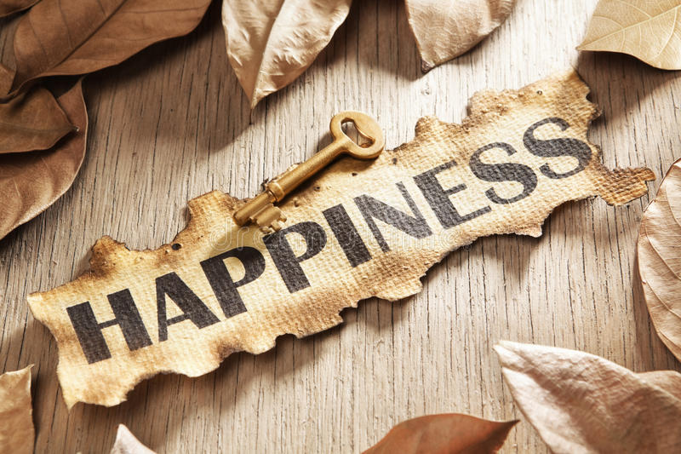

20 Ποτέ μην αφήνετε τον χώρο γύρω σας να είναι ένα χάος.
Μάθετε να τακτοποιείτε, να κρατάτε καθαρό και οργανωμένο τον χώρο σας (είτε είναι ολόκληρο σπίτι, είτε δωμάτιο, είτε γραφείο, συρτάρι ή ράφι), γιατί όταν το εξωτερικό σας περιβάλλον είναι τακτοποιημένο και οργανωμένο έτσι είναι και το εσωτερικό σας περιβάλλον και η διάθεσή σας!

21 Ποτέ μην υποτιμάτε τη δύναμη που έχετε να αλλάξετε τη ζωή σας.
Το πιο εύκολο πράγμα στον κόσμο είναι να γκρινιάζει κανείς για τα στραβά και ανάποδα και όσα δεν του αρέσουν στη ζωή του, είτε μπορεί να τα ελέγξει είτε όχι. Με αυτή τη στάση όμως τίποτα δεν αλλάζει προς το καλύτερο, αντίθετα, όλα γίνονται χειρότερα. Να θυμάστε ότι πάντα έχετε την επιλογή να αλλάξτε τη στάση σας απέναντι στη ζωή και τα πράγματα, να επενδύσετε στα θετικά, να αλλάξετε το πώς σκέφτεστε για τα πράγματα γιατί, τελικά, η επιλογή του πώς θα είναι η ζωή σας είναι μόνο δική σας!

